Asignatura: física II
Profesor: Verdún Alcides
Tema: Propiedad de los fluidos -Caudal-

Dinámica de fluidos o hidrodinámica

Esta rama de la mecánica de fluidos se ocupa de las leyes de los fluidos en movimiento; estas leyes son enormemente complejas, y aunque la hidrodinámica tiene una importancia práctica mayor que la hidrostática, sólo podemos tratar aquí algunos conceptos básicos.
Euler fue el primero en reconocer que las leyes dinámicas para los fluidos sólo pueden expresarse de forma relativamente sencilla si se supone que el fluido es incompresible e ideal, es decir, si se pueden despreciar los efectos del rozamiento y la viscosidad. Sin embargo, como esto nunca es así en el caso de los fluidos reales en movimiento, los resultados de dicho análisis sólo pueden servir como estimación para flujos en los que los efectos de la viscosidad son pequeños.

Caudal y presión

El agua se transporta a través de tuberías hasta, por ejemplo, una parcela de riego. Dependiendo del sistema de riego que se utilice (goteo o aspersión) se necesitará de una menor o una mayor presión para que el sistema funcione correctamente. Veamos los dos conceptos más importantes que intervienen en el funcionamiento en una instalación hidráulica de riego: el caudal y la presión.

Caudal
Se define caudal como el volumen de agua que atraviesa una superficie en un tiempo determinado. Si denominamos al caudal Q, al volumen V y al tiempo t, entonces:
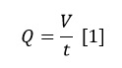
Normalmente el volumen se mide en litros y el tiempo en segundos, por tanto, el caudal vendría expresado en:
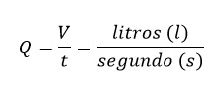
Existe otra expresión para el caudal. Supongamos que estamos midiendo el caudal que pasa por una tubería circular. El volumen de agua que pasará en un determinado tiempo tendrá la forma de un cilindro con una sección igual a la de la tubería (la sección S la medimos en metros cuadrados), y con una longitud d (medida en metros):
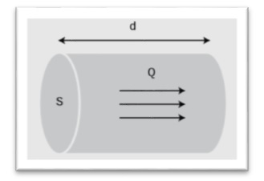
El volumen será por tanto equivalente al volumen del cilindro, es decir:
V = S · d
Si ahora vamos a la fórmula [1] y sustituimos, tendremos lo siguiente:
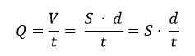

Pero aún podemos hacer una sustitución más. Esta ecuación contiene la distancia recorrida por el agua en un tiempo determinado, lo cual no es otra cosa que la velocidad a la cual circula el agua, de modo que podemos escribir:
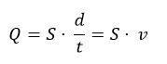
Donde v es la velocidad de circulación del agua en metros por segundo y S la sección del tubo en metros cuadrado (m²). El caudal por tanto se expresa en: Q = m² · m/s = m³/s
Por tanto, el caudal que circula por el interior de una tubería dependerá del ancho del tubo (sección) y de su velocidad. Cuanta más sección más caudal; a mayor velocidad mayor caudal también.
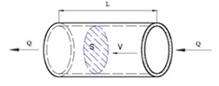

Fig. 1 El caudal que circula por el interior de una tubería depende de la sección del tubo y de la velocidad de circulación del agua. Q = S · v

El caudal se puede expresar en litros por segundo (l/s), litros por minuto (l/min) o bien litros hora (l/h). También se suele utilizar metros cúbicos por hora (m³/h) y metros cúbicos por segundo (m³/s).

Todas estas unidades se pueden convertir entre sí. Tendremos que emplear las siguientes conversiones para pasar de una unidad a otra:
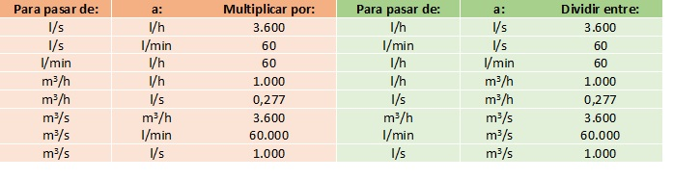

Tabla I: “Conversión de unidades de caudal”

Ejemplo 1. ¿Qué caudal circulará por una tubería de 200 milímetros de diámetros si la velocidad del agua es de 1,5 m/s?

La fórmula de cálculo es Q = S · v. Lo primero que debemos conocer es la sección o el área de la tubería. Para calcular la sección utilizaremos la expresión del área de un círculo: S = π x r² (3,1416 x radio²). Como el radio es la mitad del diámetro, radio = 200/2 = 100 milímetros; lo pasamos a metros dividiendo entre mil; r= 100/1000 = 0,1 metros.

Por tanto, S = 3,1416 x (0,1m)² = 3,1416 · (0,1m · 0,1m) = 0,031 m²

Ya podemos aplicar la fórmula; Q = S · v = 0,031 m² · 1,5 m/s = 0,046 m²/s; para pasarlo por ejemplo litros por minutos utilizamos la tabla I de conversión de unidades de caudal:
Q = 0,046 · 60.000 = 2.760 l/min = 46 l/s

Actividad 1: Realiza el mismo ejemplo, pero utiliza el diámetro de la canilla de tu cocina.

Ejemplo 2. Deseamos saber la velocidad a la que circulará el agua por una tubería de 90 mm de diámetro que transporta un caudal de 15 l/s

De la conocida fórmula Q = S · v despejamos la velocidad. Es decir, v = Q/S
El caudal lo transformamos en m³/s según lo indicado en la tabla I:
15 l/s / 1.000 = 0,015 m³/s
Calculamos ahora la sección del tubo. El radio son 90/2 = 45 mm, que pasados a metros son 0,045 m.
S = 3,1416 · (0,045m)² = 0,0063 m²
Ya podemos calcular la velocidad del agua:
v = Q/S = 0,015 / 0,0063 = 2,4 m/s

Actividad 2: Realiza el mismo ejemplo sabiendo que la tubería de tu casa es de 50 mm de diámetro y transporta 0,5 litros/s.

Aclaración: Todo este texto debe estar en sus carpetas copiado. Sólo deben enviar las dos actividades que se detallan y tenerlas cómo guía en sus carpetas. Fecha de entrega 31-05-20. Cuando regresemos al aula vamos a ejercitar estos temas. Además, les servirá para completar la autoevaluación.
Cualquier consulta al WhatsApps: 3454-480851
Nos_cuidamos_entre_todos
Saludos Alcides

Anexo Rubrica de Evaluación

Dentro de la asignatura aparte de la rúbrica institucional, tomaré la evaluación por portafolios en AVA (Ambientes Virtuales de Aprendizajes). Esta es definida por Jesús Guzmán (2009) como un tipo de evaluación consistente en reunir de manera sistemática y propositiva una muestra de los trabajos y tareas del alumno (ensayos, proyectos, dibujos, trabajos, exámenes, fotos, ejecuciones, videos, etc.) realizados a lo largo del curso para constatar así la evolución y el progreso en su aprendizaje. Teniendo en cuenta conceptos cualitativos.
